Učenke in učenci,
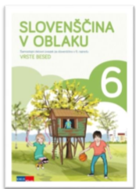
pesniško navdihnjeni se vračamo z današnjo uro k jezikovnemu pouku.
Pri pouku smo spoznali značilnosti dveh besednih vrst, samostalnika in
glagola.
Tretja besedna vrsta, s katero se bomo srečali, je Pridevnik.
- Delajte po svojih DZ, zeleni snopič, str. 29.
- Preglejte miselni vzorec, razmislite o čem vse se bomo učili v tem poglavju.
- V zvezek (jezik) zapišite naslov PRIDEVNIK
- Na osnovi namenov učenja v zvezek zapišite kriterije uspešnosti (zgled imaš naveden). Pomagajte si z miselnim vzorcem in s predznanjem (5. razred).
Namen učenja  Učim se: | Kriterij uspešnosti (dopolni po zgledu)
- kaj poimenujejo pridevniki. | Uspešen bom, ko bom vedel, kaj so pridevniki.
- prepoznati pridevnike glede na vrsto. | Uspešen bom, ko bom
- vprašalnice pridevnikov glede na vrsto in spol. | Uspešen bom, ko bom
- stopnjevati pridevnike. | Uspešen bom, ko bom
- sklanjati pridevnike. | Uspešen bom, ko bom

- Po zapisu kriterijev uspešnosti zapišite odgovore na prva tri vprašanja v razdelku Razmišljamo in se pogovarjamo na str. 30.
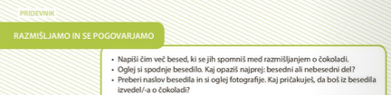
- Nadaljuj z branjem besedila v razdelku Beremo in raziskujemo. Morebitne neznane besede si podčrtaj in s spletnim slovarjem fran.si razloži njihov pomen.
- Po branju besedila nadaljuj z nalogami v DZ, in sicer rešite naloge od 1. do 6. naloge, pri čemer je 5. naloga izziv za tiste, ki želijo izvedeti kaj več (ni obvezna).
- Po rešenih nalogah še enkrat preberite 1. odstavek izhodiščnega besedila. Izpišite besede.
- Na osnovi zapisanih besed pred branjem besedila, razvrstite besede v tri skupine, glede na vprašalnico, ki ji beseda ustreza:

Kakšen/Kakšna/Kakšno? | Kateri/katera/katero? | Čigav/čigava/čigavo?

Po končanem delu poročajte o svojem delu s povratno informacijo in si privoščite košček čokolade. učiteljica Martina

